Sistema operativo para dispositivos móviles
Un sistema operativo o móvil o SO móvil es un conjunto de programas de bajo nivel que perite la sustracción de las peculiaridades del hardware especifico de teléfono móvil y provee servicios a las de más aplicaciones móviles, que se ejecuten sobre él.
Sistemas operativos más comunes para móvil
Android
IOS
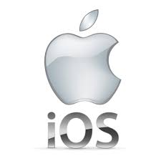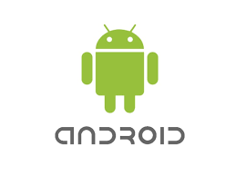
Sistema operativo para dispositivos de escritorio
Un sistema operativo de escritorio es el programa básico que se ejecuta al arrancar el ordenador, cargando los ficheros para el funcionamiento de los dispositivos que hay instalados en él, así como las utilidades necesarias para ejecutar programas
